Активные граждане оценили центры госуслуг
07.04.2016
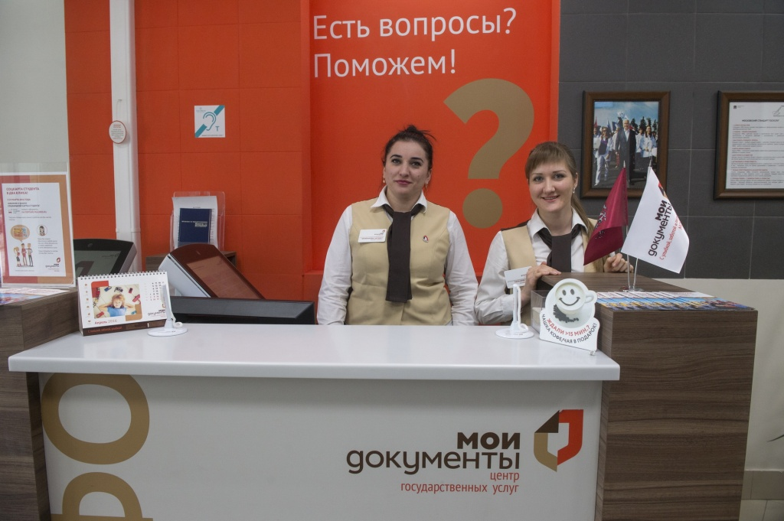

Зарегистрированные пользователи портала «Активный гражданин» оценили работу центров государственных услуг на 4,8 балла, сообщается в пресс-службе центров.
В Красносельском районе Москвы многофункциональный центр расположен по адресу: улица Верхняя Красносельская, дом 3, строение 2. Там можно оформить более 165 видов услуг и 200 документов. Помимо этого, с 4 апреля там стало возможным оформить полный пакет документов на новорожденного. Также с февраля жители Красносельского района могут получить помощь в оформлении документов по 11 услугам налоговой службы. А с 5 апреля москвичи могут подать всю необходимую информацию для внесения участника Великой Отечественной войны в электронную Книгу памяти.
Стоит отметить, что сейчас на портале «Активный гражданин» зарегистрированные жители столицы могут принять участие в голосовании о предоставлении новых госуслуг.

Адрес страницы: http://krasnoselsky.mos.ru/press-center/news/detail/2723471.html
Управа Красносельского района города Москвы

